DOKUMEN PERENCANAAN PROJECT
UJIAN KOMPETENSI KEAHLIAN (UKK)
KOMPETENSI KEAHLIAN REKAYASA PERANGKAT LUNAK (RPL)

Nama Project | [Aplikasi Kasir & Pengelolaan Berbasis Web]
Nama Siswa | [ Azril Akbar Fawji Abdillah ]
NISN | [Isi NISN]
Kelas | [ XII RPL 1 ]
Nama Sekolah | [ SMK MUHAMMADIYAH ]
Tahun Pelaksanaan | [ 2025/2026 ]

Dokumen ini disusun sebagai panduan perencanaan dan dokumentasi
pelaksanaan project Uji Kompetensi Keahlian (UKK) selama 2 (dua) bulan.

DAFTAR ISI
Klik kanan pada area di bawah ini lalu pilih "Update Field" (atau tekan F9 dan pilih "Update entire table") untuk menampilkan daftar isi secara otomatis setelah dokumen diisi.

1. IDENTITAS PROJECT
Lengkapi identitas project UKK Anda pada tabel berikut. Informasi ini menjadi acuan utama dalam seluruh tahapan perencanaan dan pengerjaan project.
Nama Project | [Aplikasi Kasir & Pengelolaan Penjualan Berbasis Web]
Nama Siswa | [ AZRIL AKBAR ]
Kelas | [ XII RPL 1 ]
Nama Sekolah | [SMK MUHAMMADIYAH]
Tahun Pelaksanaan | [2025/2026]
Teknologi yang Digunakan | [HTML, CSS, JavaScript, PHP (Laravel / Native), MySQL]
Deskripsi Singkat Project | [Aplikasi web manajemen penjualan berbasis kasir (POS) yang dirancang untuk mengelola transaksi penjualan, pencatatan data pelanggan, serta pengecekan dan pembaruan stok produk secara real-time.]

2. ANALISIS KEBUTUHAN
Uraikan latar belakang, permasalahan, tujuan, serta kebutuhan sistem yang akan dibangun. Bagian ini menjadi dasar dalam menentukan arah pengembangan project.

2.1 Latar Belakang
[Proses pencatatan transaksi, pengelolaan data barang, dan stok produk pada perusahaan toko ritel yang masih manual sering kali menimbulkan risiko kesalahan pencatatan, keterlambatan update stok, dan lambatnya pencarian data pelanggan. Diperlukan aplikasi manajemen penjualan berbasis web yang mampu memproses transaksi secara cepat, akurat, dan dapat memberikan informasi stok barang secara real-time.]

2.2 Identifikasi Masalah
No | Identifikasi Masalah
1 | Pencatatan transaksi penjualan masih manual sehingga memakan waktu lama.
2 | Kesulitan dalam memantau stok produk secara real-time saat terjadi penjualan.
3 | Pencarian data pelanggan dan pencatatan transaksi pelanggan butuh waktu relatif lama.
4 | Laporan riwayat transaksi berisiko tidak akurat jika dihitung secara manual.

2.3 Tujuan Project
No | Tujuan
1 | Membangun sistem transaksi kasir yang responsif dan mudah digunakan.
2 | Otomatisasi pengurangan stok barang setiap kali transaksi penjualan diselesaikan.
3 | Memfasilitasi pencarian dan pengelolaan data pelanggan secara terpusat.
4 | Menyediakan pembagian hak akses (role) antara Administrator dan Petugas/Kasir.

2.4 Target / Pengguna Sistem
No | Target / Pengguna | Keterangan
1 | administrator | Pengelola utama dengan akses penuh ke seluruh fitur sistem dan kelola pengguna.
2 | Petugas/kasir | Pengguna operasional yang memproses transaksi dan mengecek stok barang.
3

2.5 Kebutuhan Fungsional
No | Kode | Deskripsi Kebutuhan Fungsional
1 | SK-01 | Sistem harus menyediakan fungsi autentikasi (Login/Logout) berbasis role.
2 | SK-02 | Sistem harus menampilkan statistik ringkas pada Dashboard.
3 | SK-03 | Sistem harus menyediakan fitur CRUD data barang/produk (Khusus Admin).
4 | SK-04 | Sistem harus menyediakan fitur CRUD data pelanggan (Khusus Admin).
5 | SK-05 | Sistem harus menyediakan fitur pengecekan stok barang real-time (Admin & Petugas).
6 | SK-06 | Sistem harus dapat memproses transaksi penjualan dan mencetak struk/detail.

2.6 Kebutuhan Non-Fungsional
No | Aspek | Deskripsi Kebutuhan Non-Fungsional
1 | Security | Password pengguna harus dienkripsi menggunakan hashing (Bcrypt/MD5).
2 | Usability | Tampilan antarmuka (UI) bersahabat (user-friendly) dan mudah dipahami.
3 | Reliability | Sistem dapat memperbarui stok secara konsisten tanpa kesalahan kalkulasi.
4 | Performance | Waktu muat halaman pencarian produk dan pelanggan kurang dari 2 detik.
5 | Availability | Aplikasi dapat diakses 24/7 melalui jaringan lokal maupun web server.

2.7 Batasan Project
No | Batasan Project
1 | Aplikasi dikembangkan dalam bentuk web application.
2 | Hak akses dibatasi hanya untuk 2 role: Administrator dan Petugas/Kasir.
3 | Metode pembayaran transaksi disimulasikan menggunakan tunai.
4 | Aplikasi tidak mencakup integrasi payment gateway eksternal.

3. USE CASE DIAGRAM
Identifikasi aktor dan use case yang terlibat dalam sistem, gambarkan diagramnya, kemudian jelaskan setiap use case secara rinci.

3.1 Daftar Aktor
No | Nama Aktor | Deskripsi Aktor
1 | Administrator | Memiliki akses penuh ke seluruh modul sistem (Barang, Pelanggan, Stok, Transaksi).
2 | Petugas / Kasir | Memiliki akses terbatas hanya untuk pengecekan stok dan pembuatan transaksi.
3
4

3.2 Daftar Use Case
No | Nama Use Case | Aktor Terkait
1 | Login & Logout | Administrator, Petugas
2 | Kelola Data Barang (CRUD) | Administrator
3 | Kelola Data Pelanggan (CRUD) | Administrator
4 | Cek Stok Barang | Administrator, Petugas
5 | Olah Transaksi Penjualan | Administrator, Petugas

3.3 Use Case Diagram
[Tempatkan Use Case Diagram di sini]

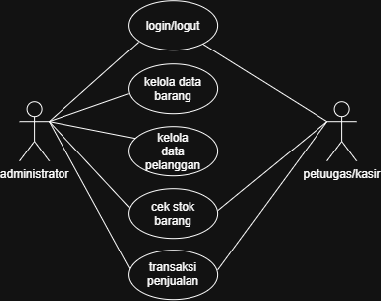

3.4 Deskripsi Use Case
No | Nama Use Case | Deskripsi
1 | Login & Logout | Memverifikasi kredensial pengguna dan mengakhiri sesi pengguna.
2 | Kelola Data Barang | Menambah, mengubah, melihat, dan menghapus data barang/produk.
3 | Kelola Data Pelanggan | Menambah, mengubah, melihat, dan menghapus data pelanggan.
4 | Cek Stok Barang | Menampilkan daftar barang beserta ketersediaan stok real-time.
5 | Transaksi Penjualan | Memilih barang, menghitung total, dan mengurangi stok otomatis.

4. FLOWCHART / ACTIVITY DIAGRAM
Gambarkan alur proses sistem secara berurutan menggunakan flowchart atau activity diagram, kemudian jelaskan proses-proses utama yang terjadi di dalamnya.

4.1 Alur Proses Sistem
[ Sistem dimulai dari alur Login. Setelah lolos autentikasi, pengguna diarahkan ke Dashboard. Jika role pengguna adalah Administrator, sistem mengizinkan akses ke modul Data Barang, Data Pelanggan, Stok Barang, dan Transaksi. Jika role adalah Petugas, pengguna hanya bisa mengakses menu Stok Barang dan Transaksi Penjualan. ]

4.2 Flowchart / Activity Diagram
[Tempatkan Flowchart / Activity Diagram di sini]

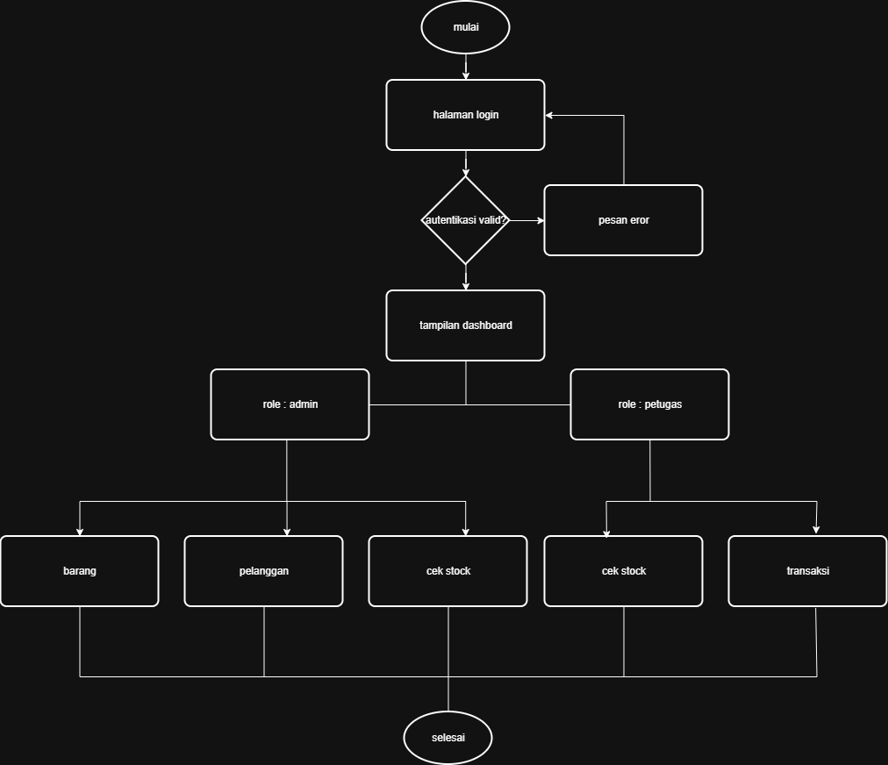

4.3 Deskripsi Proses Utama
No | Nama Proses | Deskripsi Proses
1 | Autentikasi User | Memvalidasi email dan password, lalu menentukan hak akses/role.
2 | Pendataan Barang | Memasukkan item produk baru beserta harga jual dan stok awal.
3 | Pendataan Pelanggan | Mencatat identitas pelanggan (nama, alamat, no. telepon).
4 | Pemrosesan Transaksi | Memilih barang yang dibeli, menentukan kuantitas, dan menghitung total bayar.
5 | Pembaruan Stok | Memotong jumlah stok produk secara otomatis begitu transaksi disimpan.

5. RANCANGAN DATABASE
Jelaskan rancangan basis data yang digunakan, gambarkan ERD, uraikan struktur tabel beserta primary key, foreign key, dan relasi antar tabel.

5.1 Penjelasan Database
[Database menggunakan RDBMS MySQL dengan nama database db_kasir. Terdiri dari 5 tabel utama: pengguna, pelanggan, produk, transaksi, dan detail_transaksi.]

5.2 Entity Relationship Diagram (ERD)
[Tempatkan ERD di sini]
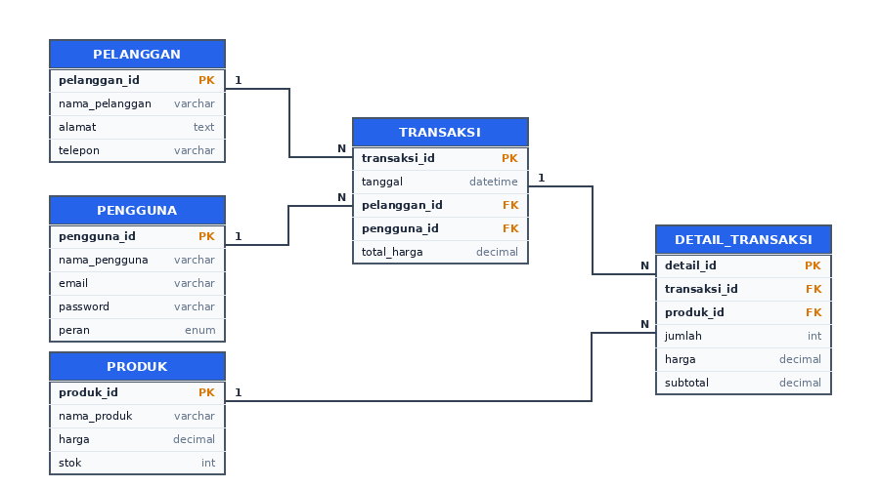

5.3 Daftar Tabel
No | Nama Tabel | Fungsi Tabel
1 | pengguna | Menyimpan kredensial pengguna (admin/petugas) dan peran hak akses.
2 | pelanggan | Menyimpan data identitas pelanggan.
3 | produk | Menyimpan data barang/produk, harga, dan stok.
4 | transaksi | Menyimpan entitas header transaksi penjualan.
5 | detail_transaksi | Menyimpan rincian item barang yang dibeli pada setiap transaksi.

5.4 Struktur Tabel
Nama Tabel: [Isi Nama Tabel]
No | Nama Field | Tipe Data | Ukuran | Keterangan (PK/FK)
1 | pengguna_id | INT | 11 | Primary Key, Auto Increment
2 | nama_pengguna | VARCHAR | 100 | -
3 | email | VARCHAR | 100 | Unique
4 | password | VARCHAR | 255 | Enkripsi Hash
5 | peran | ENUM | - | ('admin', 'kasir', 'petugas')

Salin tabel di atas untuk setiap tabel yang digunakan pada database.

5.5 Primary Key, Foreign Key, dan Relasi Antar Tabel
No | Nama Field | Tipe Data | Ukuran | Keterangan (PK/FK)
1 | pelanggan_id | INT | 11 | Primary Key, Auto Increment
2 | nama_pelanggan | VARCHAR | 100 | -
3 | alamat | TEXT | - | -
4 | telepon | VARCHAR | 20 | -

Nama Tabel: produk
No | Nama Field | Tipe Data | Ukuran | Keterangan (PK/FK)
1 | produk_id | INT | 11 | Primary Key, Auto Increment
2 | nama_produk | VARCHAR | 100 | -
3 | harga | DECIMAL | 10,2 | -
4 | stok | INT | 11 | -

Nama Tabel: transaksi
No | Nama Field | Tipe Data | Ukuran | Keterangan (PK/FK)
1 | transaksi_id | INT | 11 | Primary Key, Auto Increment
2 | tanggal | DATETIME | - | -
3 | pelanggan_id | INT | 11 | Foreign Key ke pelanggan
4 | pengguna_id | INT | 11 | Foreign Key ke pengguna
5 | total_harga | DECIMAL | 10,2 | -

Nama Tabel: detail_transaksi
No | Nama Field | Tipe Data | Ukuran | Keterangan (PK/FK)
1 | detail_id | INT | 11 | Primary Key, Auto Increment
2 | transaksi_id | INT | 11 | Foreign Key ke transaksi
3 | produk_id | INT | 11 | Foreign Key ke produk
4 | jumlah | INT | 11 | -
5 | harga | DECIMAL | 10,2 | -
6 | subtotal | DECIMAL | 10,2 | -

5.5 Primary Key, Foreign Key, dan Relasi Antar Tabel
No | Nama Tabel | Primary Key | Foreign Key | Relasi dengan Tabel
1 | pengguna | pengguna_id | - | transaksi (1 to Many)
2 | pelanggan | pelanggan_id | - | transaksi (1 to Many)
3 | produk | produk_id | - | detail_transaksi (1 to Many)
4 | transaksi | transaksi_id | pelanggan_id, pengguna_id | pelanggan, pengguna, detail_transaksi
5 | detail_transaksi | detail_id | transaksi_id, produk_id | transaksi, produk

6. WIREFRAME
Rancang struktur navigasi dan wireframe setiap halaman sistem sebelum masuk ke tahap desain antarmuka (UI Design).

6.1 Struktur Navigasi
[Navigasi berbasis Sidebar samping:
- Admin: Dashboard -> Data Produk -> Data Pelanggan -> Stok Barang -> Transaksi -> Logout
- Petugas: Dashboard -> Stok Barang -> Transaksi -> Logout
]

6.2 Wireframe
[Tempatkan Wireframe di sini]
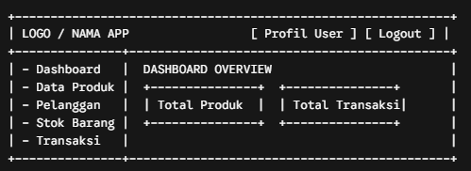

6.3 Daftar Halaman
No | Nama Halaman | Fungsi Halaman | Alur Perpindahan Halaman
1 | Halaman Login | Masuk ke dalam sistem | Berpindah ke Dashboard jika sukses
2 | Dashboard | Menampilkan ringkasan ringkas | Berpindah ke menu mana saja di sidebar
3 | Halaman Produk | Pengelolaan data produk/barang | Berpindah dari Sidebar menu Produk
4 | Halaman Pelanggan | Pengelolaan data pelanggan | Berpindah dari Sidebar menu Pelanggan
5 | Halaman Stok | Menampilkan ketersediaan stok | Berpindah dari Sidebar menu Stok
6 | Halaman Transaksi | Input dan pemrosesan kasir | Berpindah dari Sidebar menu Transaksi

7. UI DESIGN
Tentukan konsep desain antarmuka pengguna (UI) yang akan diterapkan, mencakup tipografi, warna, komponen UI, tampilan setiap halaman, dan dukungan responsive design.

7.1 Konsep Desain
[Menggunakan gaya Modern Minimalist Dashboard dengan kombinasi warna yang kontras, bersih, serta elemen tombol yang berukuran cukup besar untuk memudahkan pengoperasian transaksi kasir secara cepat.]

7.2 Typography
No | Jenis Font | Ukuran | Penggunaan
1 | Inter / Roboto | 24px (Bold) | Judul Halaman / Heading 1
2 | Inter / Roboto | 18px (Semi-Bold) | Sub-Judul / Heading 2
3 | Inter / Roboto | 14px (Regular) | Teks Utama / Isian Tabel
4 | Inter / Roboto | 12px (Light) | Keterangan / Footer / Caption

7.3 Warna
No | Nama Warna | Kode Hex | Penggunaan
1 | Primary Blue | #2563EB | Sidebar, Tombol Utama, Navbar
2 | Background Gray | #F3F4F6 | Latar Belakang Aplikasi
3 | Success Green | #16A34A | Tombol Simpan / Status Stok Aman
4 | Danger Red | #DC2626 | Tombol Hapus / Status Stok Habis

7.4 Komponen UI
No | Nama Komponen | Deskripsi
1 | Sidebar Navigation | Panel samping tempat menu navigasi utama.
2 | Stat Card | Kartu ringkasan informasi jumlah data di Dashboard.
3 | Data Table | Tabel data interaktif dilengkapi fitur pencarian.
4 | Form Modal | Jendela pop-up untuk entri dan ubah data.
5 | Action Button | Tombol aksi (Edit, Hapus, Tambah, Cetak).

7.5 Desain Setiap Halaman
[• Tampilan Form Transaksi: Sisi kiri berisi form pencarian barang & kuantitas, sisi kanan berisi keranjang belanja dan tombol bayar.
• Tampilan Kelola Barang: Memiliki tombol "Tambah Barang" di bagian atas dan tabel berisi kolom Nama, Harga, Stok, serta Aksi.
]
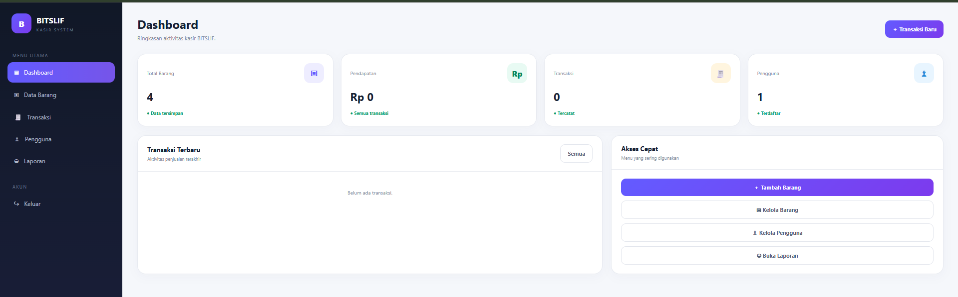

Salin area di atas untuk menampilkan desain setiap halaman sistem.

7.6 Responsive Design
[Sistem menggunakan grid Bootstrap / Tailwind CSS sehingga dapat menyesuaikan ukuran layar secara penuh dari perangkat Desktop PC hingga Tablet/HP.]

8. RENCANA IMPLEMENTASI
Susun rencana implementasi project meliputi teknologi yang digunakan, struktur aplikasi, daftar fitur beserta prioritasnya, tahapan pengerjaan, rencana pengujian, dan target penyelesaian selama masa pengerjaan project (2 bulan).

8.1 Teknologi dan Tools
No | Kategori | Nama Teknologi / Tools
1 | Bahasa Pemrograman | PHP 8.x, JavaScript
2 | Database | MySQL / MariaDB
3 | Framework CSS | Bootstrap 5 / Tailwind CSS
4 | Code Editor | VS Code
5 | Web Server | XAMPP / Laragon

8.2 Struktur Aplikasi
[Aplikasi disusun menggunakan arsitektur modular sederhana/MVC:
- /config : Berisi koneksi database.
- /views : Berisi antarmuka/tampilan halaman HTML/PHP.
- /controllers : Berisi logika pemrosesan data & query.
- /assets : Berisi berkas CSS, JS, dan Gambar.
]

8.3 Daftar Fitur dan Prioritas Pengerjaan
No | Nama Fitur | Deskripsi Fitur | Prioritas (Tinggi/Sedang/Rendah)
1 | Autentikasi | Form Login & proteksi halaman sesuai role. | Tinggi
2 | CRUD Produk | Pengelolaan stok dan harga produk. | Tinggi
3 | Transaksi Kasir | Pemrosesan pesanan dan potong stok otomatis. | Tinggi
4 | CRUD Pelanggan | Pendataan entitas pelanggan. | Sedang
5 | Dashboard Stat | Tampilan informasi ketersediaan barang & ringkasan. | Rendah

8.4 Tahapan Pengerjaan
Minggu Ke- | Kegiatan | Target Capaian
1 | Perancangan Kebutuhan, ERD, dan Wireframe | Dokumen Perencanaan Selesai
2 | Pembuatan Database dan Tabel MySQL | Database Siap Digunakan
3 | Pembuatan Halaman Login & Templating UI | UI/UX Selesai
4 | Implementasi Backend (CRUD Produk & Pelanggan) | Modul Master Data Berfungsi
5 | Implementasi Modul Transaksi & Stok Real-Time | Modul Utama Berfungsi
6 | Integrasi Sistem dan Pengujian (Testing) | Bug Teratasi
7 | Penyempurnaan UI dan Dokumentasi | Dokumen & Aplikasi Final
8 | Persiapan Presentasi & Evaluasi UKK | Siap Diuji

8.5 Rencana Testing
No | Jenis Testing | Deskripsi Pengujian | Status
1 | Blackbox Test | Pengujian fungsi tombol login & validasi form. | Rencana
2 | Functional Test | Pengujian pengurangan stok otomatis saat transaksi. | Rencana
3 | Security Test | Pengujian hak akses halaman via URL (middleware). | Rencana
4 | Usability Test | Pengujian kemudahan input data transaksi kasir. | Rencana
5 | Compatibility | Pengujian tampilan aplikasi di berbagai browser.

8.6 Target Penyelesaian
Tahap | Uraian Tahap | Target Tanggal
1 | Perencanaan & Desain Basis Data | [Isi Tanggal]
2 | Pengembangan Frontend & Backend | [Isi Tanggal]
3 | Pengujian & Dokumentasi Final | [Isi Tanggal]
4 | Pelaksanaan Uji Kompetensi Keahlian | [Isi Tanggal]

